Začínáme s Protégé

Protégé
Předpoklady pro instalaci: počítač s běhovým prostředím Java (Java Runtime Environment, JRE), verze nejméně 11, například OpenJDK Runtime Environment a s programem pro práci s archivy (WinRAR, WinZIP, unzip apod.), textový editor (Notepad stačí, ale bude to nepohodlné, lepší je nějaký se syntax highlighting pro XML, např. Atom)

Q: Jak zjistit, že mám nainstalované JRE?
A: Spusťte příkazový řádek (ve Windows cmd nebo Command Prompt, v Linuxu Terminal). Napište java -version. Pokud se příkaz provede, JRE je nainstalované a verze by se měla vypsat.

- Nainstalujte Protégé z https://github.com/protegeproject/protege-distribution/releases
- Otevřete Protégé
- Budeme modelovat sylogismus o Sókratovi.
- Vytvořte třídy Human (Člověk) a Mortal (Smrtelný).
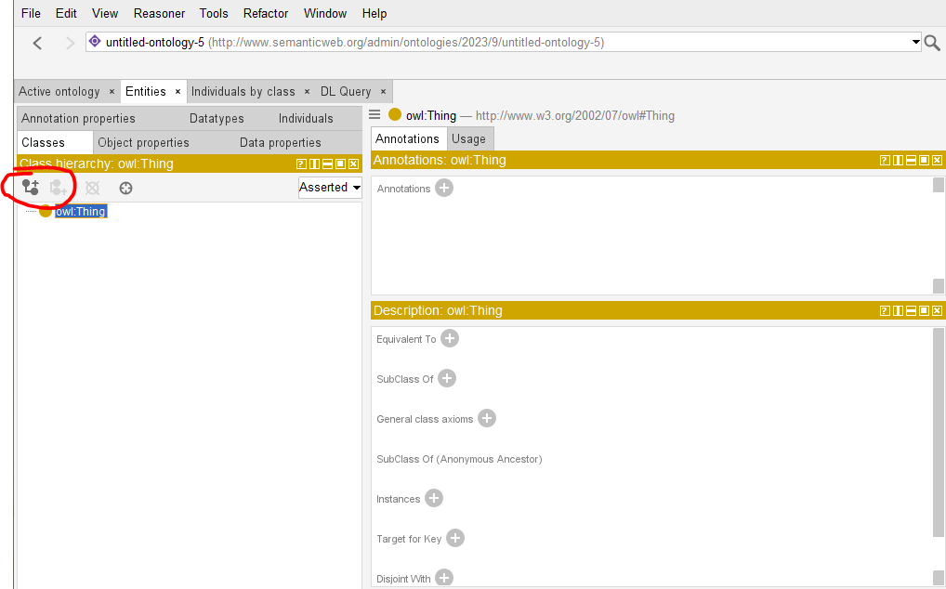
- V jakém vztahu budou tyto třídy, když chceme modelovat tvrzení Všichni lidé jsou smrtelní?
- Vytvořte instanci Sokrates.
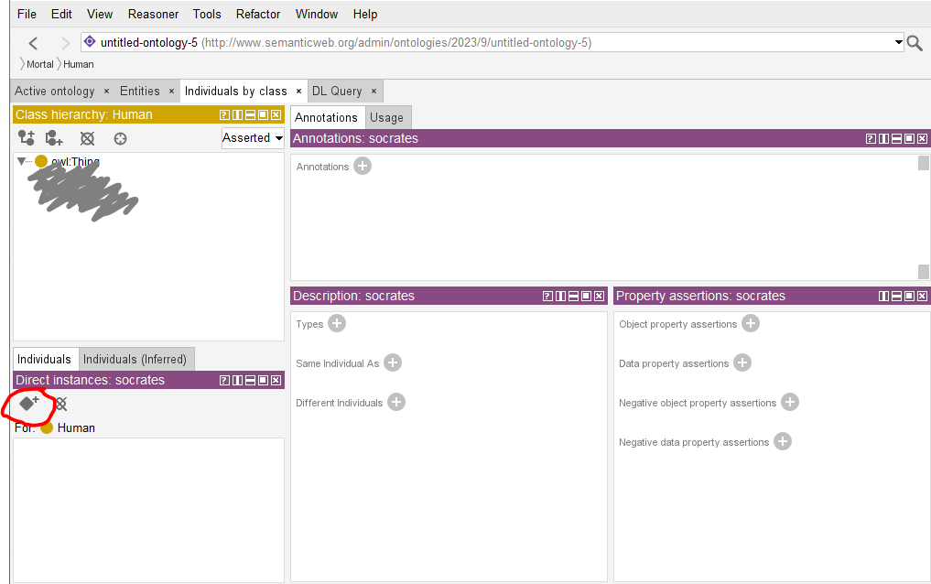
- Zjistěte, zda je Sokrates smrtelný. Nastartujte inferenční stroj (Start reasoner v menu Reasoner). Přepněte se do tabu DL Query (1). Zaškrtněte “Instances” (2). Vypište všechny smrtelné třídy i instance (3).
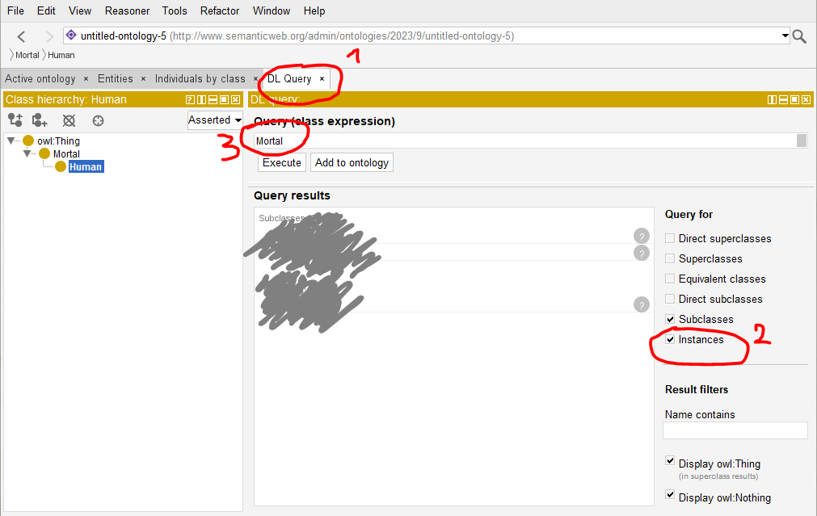
- Změňte Sokrata na nesmrtelného.
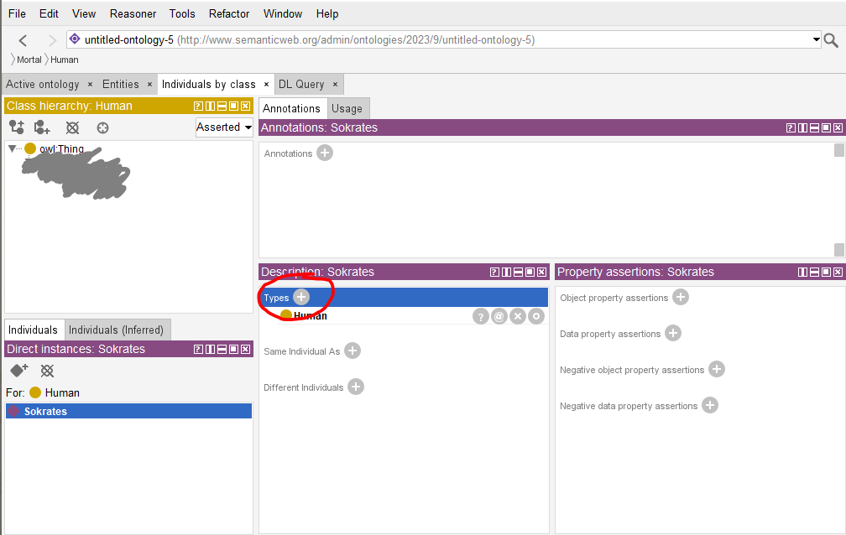
V Class expression editor napište “not Mortal” a stiskněte OK.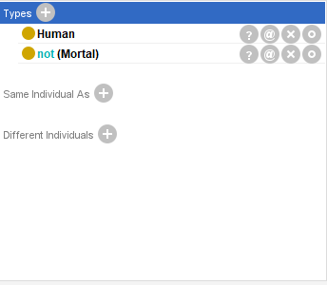
- Synchronizujte inferenční stroj (Synchronize reasoner v menu Reasoner).
- Co se stane?

Více informací o DL Query zde: https://protegewiki.stanford.edu/wiki/DLQueryTab

